SARYARQA (2 шілде 2021 жыл №25.)
САКРАЛДЫ ҚАЗАҚСТАН

АЛАША ХАН: АҢЫЗДАН АҚИҚАТҚА

Біз халқымыздың ерекше қастерлейтін ұлт ұясы- Ұлтауға арнайы келіп отырмыз. Ұлытау мекенінде дүниежүзілік маңызы зор тарихи-мәдени ескерткіштер көп. Солардың бірі-АЛАША ХАННЫҢ КЕСЕНЕСІ. Бірнеше ғасырлар бойы бұл жөнінде әр түрлі деректер келтіріліп жүр. Осы ретте терең тамырлы тарихымызға қатысты өзімнің зерттеуімді ұсынып, халықаралық ғалымдар қауымдастығына, әлем деңгейіндегі белгілі тарихшыларға АЛАША ХАНҒА қатысты мәліметтердің алшақтығын жойып, ақиқатты анықтайық депҮНДЕУ жариалап отырмын. Бұл Қазақстан үшін ғана емес, бүкіл әлем тарихы үшін маңызы бар!

АЛАШ ИМПЕРИЯСЫНЫҢ ОРТАЛЫҒЫ
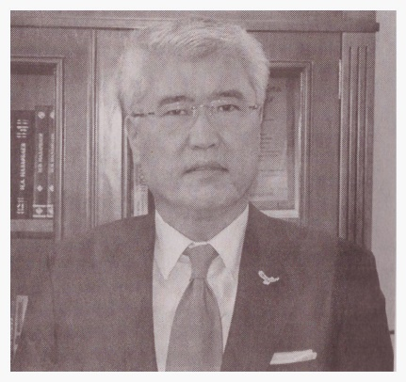
Ұлытау күллі түркі халықтары үшін қасиетті мекен! Алаш империясының түпқазығы ! Тарихи деректерден бұл жерде сақ, ғұн, түрік, қыпшақтар, жалпы ТҮРКІ ҚАҒАНАТЫ тұрақтаған.
Ұлытау өнері орта ғасырлық кезеңдерде де өзінің генсаяси маңызын жойған емес. Әйгілі Шыңғыс хан өз империясының орталығы ретінде осы жерді таңдаса үлкен ұлы Жошы да осы Ұлытауда орнықты. Қыпшақ даласында құралған Жошы ұлысы кейінен Алтын Ордаға айналды.

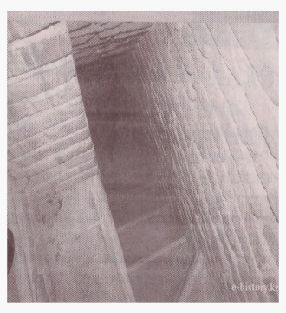
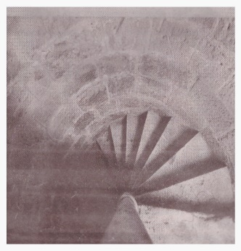
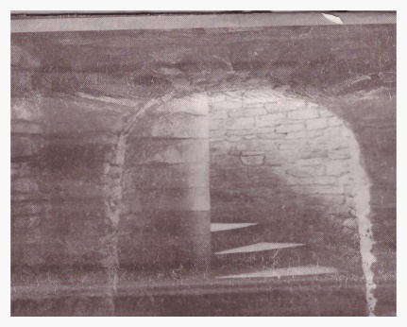
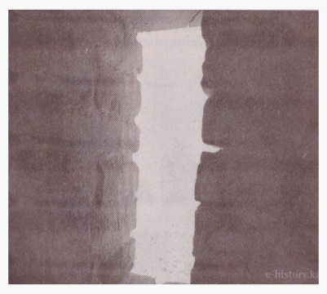

Алаша хан кесенесіндегі
Алаша хан кесенесінің үстінгі
баспалдақтар қабатындағы терезе.

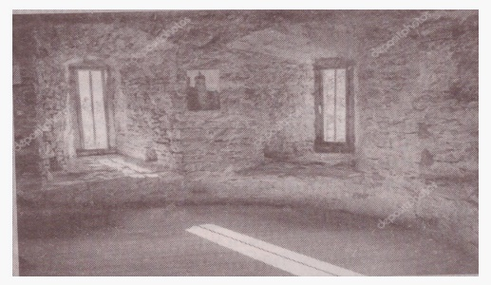
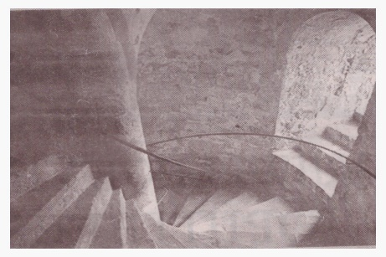
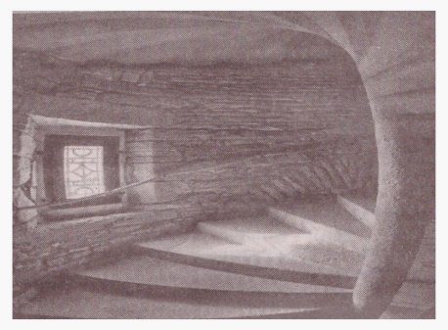
Европа қамалдарындағы
баспалдақтар мен терезелер

Алтын орданың алғашқы астанасы осында орналасты. Дешті Қыпшақ мемлекеті шаңырағын көтерді. Кейін алып держава түркі жұртшылығының асыл діңгегіне айналды. Ұлтауда Алтын Орда билеушілері Едіге мен Тоқтамыстың жерлеуі де тегін емес.
Әлемде өлшеусіз із қалдырған даңқты қолбасшылардың бірі Әмір Темірдің Ұлытау бойына келгендігі туралы жазба дерек те, тарихи ескерткіш те сақталған.
Темірдің сарай шежіресі Шараф ал-дин Әли Неязи «Даңқ кітабында» былайша келтіреді: «Темір Ұлытауға келгенде алдымен сол таудың басына шығып, төңірегіндегі көк жасыл дала мен сеңгір тауларға ұзақты күнге тесіле қараумен болды. Сонан соң әскерін жинап, сол жерде үлкен құлпытас орнатуға бұйрық берді. Бармағы майысқан шеберлер осынау сәтті оқиғаның күнін тасқа қашап жазды» делінген. Ол ежелгі түркі әліпбиінің бір бөлігі араб, бір бөлігі шағатай тілінде жазылған. Бұл тас Ұлтаудағы Алтын шоқы биігіне орнатылған. Ал, қазір САНКТ-ПЕТЕРБУРГТЕГІ «МЕМЛЕКЕТТІК ЭРМИТАЖ» МУЗЕЙІНІҢ «АЛТЫН ОРДА ТАРИХЫ МЕН МӘДЕНИЕТІ» ЗАЛЫНА ҚОЙЫЛҒАН.
«Мен, Тұран сұлтаны Темір-бек 300 мың әскермен Орда ханы Тоқтамысқа қарсы жорыққа шықтым. Осы жерге жетіп, ұрпаққа белгі қалдырдым» делінген жазбада.
Одан кейінгі кезеңде Ұлытау Қазақ хандығының құт қонып, қыдыр дарыған мекеніне айналды.

АЛАША ХАН ОРДАСЫ
Ұлытау өңірінде Қаратал өзенінің оң жағында Алаша хан Ордасы деп аталатын қалашықтың орны табылғандығы белгілі. Археологтардың пайымдауынша қамалдың биіктігі 2-4 метрді құраған, ал қорғаныс дуалының бұрыштарында биіктігі 8 метр, диаметрі 20 метр болатын мұнараның орны сақталған. Сонымен қатар дуал ені 4-5 метр, тереңдігі 4 метр болатын ормен қоршаған.
Белгілі археолог Әлкей Марғұлан Алаша хан Ордасының ХІІ-ХІІІ ғасырға тиесілі және оның Алаша хан кесенесімен тығыз байланысты екендігін атап өткен. Шыңғыс ханның осы кезеңде өмір сүргендігін ескерсек, біздің болжамымыздың да ақиқатқа жақындайтындығын байқауымызға болады.

ЖОШЫ ХАННЫҢ КЕСЕНЕСІ
Қасиетті Ұлытау төріңде Қаракеңгір өзенінің жағасында Жошы ханның кесенесі орналасқан. Жошы (1187-1227)
-Шыңғыс ханның төрт ұлының ішіндегі үлкені. Ол өзін шебер қолбасшы, даңқы билеуші ретінде көрсете білді. Шыңғыс хан өзі бағындырған ұланғайыр өлкені төрт ұлы арасында бөліске салғанда Жошыға бүкіл Дешті Қыпшақ аймағын берді. Деректер бойынша Жошы хан 1227 жылы Ұлытаудан аңшылықта жүргенде қайтыс болған.
Дүниеден өткеннен киін оған аралып кесене салынған.

АЛАШ-ҚАСТЕРЛІ ҰҒЫМ
Жошы хан кесенесіне жақын жерде «Алаша ханның кесенесі» орналасқан.Ұлытау төріндегі осы кесененің бір-біріне жақын орналасуы кездей соқ емес.
Қазақ халқы үшін «Алаш» сөзі қастерлі, киелі ұғым болып табылуы да бекер емес.
ХІХ ғасырдың екінші жартысында Шыңғыс Уәлиханұлының бірнеше қайта жаздырылып алып, кейін 1905 жылы Петербург уневерситетінің профессоры П.М. Мелиоранский жарыққа шығарған «Ер Едіге» ( Издал проф. П.М.Мелиоранский- СПб: Типолитография И. Боранского и Ко, 1905.-60с; 26х17,5 см) атты еңбегін еске алайықшы.
Алаш алаш болғанда,
Алаша хан болғанда,
Қазақ –қалмақ, ноғайлар
Бәрі сонда бір болған.
Ынтымағы жарасып,
Айдын көлдей дүр болған... деген сияқты көне өлеңдер, тегінде Алаша хан деп ел аузы атақты Шыңғыс ханды айтып жүруі де мүмкін» деген дұрыс жорамал жасалады. Едіге жайындағы жыр ағылшын тіліне аударылып, 1842 жылы Лондонда шыққан «Парсының халық поэзиясы» (Chodzko A. Speimems of Populer of Persia London. 1842) деген атпен кітап болып жарыққа шығарды. Ал, эпостың Едіге, Тоқтамыс хан, Әмір Темір,Нұраддин сияқты басты кейіпкерлері дүниежүзіне танымал тұлғалар.
Сөйтіп, ең алдымен Алаша ханның тарихи тұлғасын анықтау өте маңызды. Бұл әлем жұртын бірнеше ғасырдан мазалап келе жатқан мәселе!
Алаша ханға қатысты алғаш рет жан-жақты зерттеу жұмыстарын жүргізген белгілі қазақ қазақ ғалымы Шоқан Уәлиханов қана «Қазақ шежіресінде» «Алаша біресе хан, біресе қария бейнесінде кездесе береді» деп жазған.
Бұдан басқа кешенді зерттеулер жүргізілген емес.Әртүрлі алыпқашпа әңгіменің жетегіне ерсек, оны біреу ала болған, біреу алса болған дейді.
Қысқасы, негізі жоқ пайымдар.
Ал, өз заманының данышпандары Қыдырғали Жалайыр (1530-1605жж) (Шежірелер жинағы) мен Әбілғазы Бахадүр
(1603-1644жж.) (Түрік шежіресі) әйгілі Шыңғыс ханның өмірін зерттей келе оның ежелгі түрік тайпаларнынан шықандығын жазған. Қазақтың ұлы ойшылы, тарихшы Мәшһүр Жүсіп: «Алаша ханның Жошы хан деген баласы болыпты. Құлан қуамын деп, қаза болған»,
-деген дерек келтіреді.
Алаша ханмен Шыңғыс ханды бір адам деп сынайтын пікірді қолдайтындар көп. Сол себепті әлемдік деңгейдегі тарихшы-ғалымдарды тарта отырып, талай ғасырдан жұмбақ болып келе жатқан сұрақтың жауабын беретін уақыт жетті.
Немесе әйгілі Жошы ханның қасына жай адамға арнап үлкен кесене салынуы мүмкін бе?
Ендігі кезекте Жошы хан мен Алаша ханың кесенерерін салыстыра келе төмендегідей ерекшеліктерді байқауымызға болады:
Біріншіден: Жошыдан мәртебесі биік, еңселі кесенеде жатқан кім болуы мүмкін?
Рас , тарихи уақыт тұрғысынан алғанда ең алдымен Жошы ханға, кейін «Алаша ханға» арнап кесене тұрғызылған. Мұның себебі 1227 жылы Жошы ханның әкесінен бұрын қаза табуымен байланыстыруға болады. Шыңғыс хан тұңғыш ұлына арнап үлкен кесене салуға әмір берген.
Екіншіден: Алаша ханның кесенесі көлемі жағынан алғанда Жошы ханның кесенесінен үлкен етіп салынған. Алаша ханның кесенесінің көлемі 9,73х11,9 метірді, күмбезін қоса алғандағы биіктігі 10 метірді құраса,Жошы хан кесенесінің көлемі 9,55х7,25 метр, биіктігі 7 метр болады.Сонда ешкімге беймәлім Алаша ханның мәртебесі мен әлеуметтік рөлі Жошы ханның жоғары болғаны ма? Демек, бұл арада Шыңғыс ханның Ұлы билеушілік, әрі әкелік рөлі басты назарға алынса керек.
Алаша хан кесенесінің әрі әсем, әрі берік болуы айрықша жобасы мен архитектуралық біліміне байланысты. Төрт қабырға сегіз қыры, он алты қыры барабаны, таспен өрілген күмбезімазарға ерекше көрік беріп тұрады. Кесененің кірпіштері құбылта қаланған және жұлдызша, үшкіл, қиықша , таңдай секілді өрнектер салынған. Кейбір кірпіштердің бетіне және бүйіріне күллі түркі халықтарының РУ ТАҢБАЛАРЫ басылған. Бұл да кездейсоқ емес, Дешті Қыпшақ ұрпақтарының таңбасы көп халықты, көп ғылымды қызықтырғаны мәлім. Бірақ,
ҚАҢЛЫ, ҚЫПШАҚ, НАЙМАН, ҚОҢЫРАТ, КҮРЕЙ, НОҒАЙ және басқа да рулардың таңбалары бір жерде тасқа қашалуы ел бірлігі мен ынтымағын жарастырған Ұлы қолбасшылары басындағы АРНАЙЫ БЕЛГІ болса керек
Үшіншіден, Алаша ханның кесенесіне кірген кезде маңдайшаға арнайы салынған бөрінің іздерін анық байқаймыз.! «Алаша» деген сөздің өзі «бөрі» деген мағнаны білдіреді. Бұл Шыңғыс ханның арғы тегі түркілер екендігін көрсетсе керек.
Өйткені ежелгі түркілер өздерін Көк Бөрінің ұрпағымыз деп санап,соған табынды. Түркі қағанаты тұсында сарбаздардың өз байрақтарына Көк Бөріні бейнелегендігі тарихи ақиқат. Бұл қасиетті ұғым кейін қазақ халқына да берілген болатын. Атақты ақын-ағартушы Сұлтанмахмұт Торайғыров 1917 жылы жазған «Алаш ұраны» атты өлеңінде:
«Алаш» туы астында, күн сөнгенше сөнбейміз,
Енді Алашты ешкімнің қорлығына бермейміз.
Өлер жерден кеттік біз,
Бұл заманға жеттік біз.
Жасайды Алаш, өлмейміз
Жасасын «Алаш»жасасын !-деп
Жырлауды да тегін емес.
Ал, Ұлы дала ақыны Сүйінбай Аронұлының:
«Бөрелі менің байрағым,
Бөрілі байрақ көтерсе,
Қозады қай-қайдағым», -деген жыр жолдары есімізге түскенде, Көкбөрінің ұрпағы екенімізді айрықша мақтан тұтамыз! Көк бөрі-түркі мифологиясындағы киелі ұғымдардың бірі.ал түркілер қазақ халқының арғы ата-бабалары болып табылады. Көк бөріге деген сенім қазақ халқына қоса берілді. Қазақ халқы қазыргі күнге дейін ержүрек, батыл жігіттерді «Көк бөріге» теңеп көркем шығармаларда бөріні батылдық пен батырлықтың символы ретінде бейнелейді.
Сонымен қатар ежелгі түркі аңызында бір халықтың жаугершілік заманда тұтастай қырылғандығы, қол –аяғы шабылған,ажалдан аман қалған10 жасар баланы көк бөрінің асырап алғандығы, кейін олардан түркі халқының пайда болғандығы айтылады. Сондықтан түркілер үшін көк бөрі асыл ананың символы болып табылады.
1917 жылы қазақ зиялылары жаңадан тәуелсіз қазақ мемлекетін құрап,оның атын Алаш Орда деп атауын да үлкен мән жатыр. Бұл арада «Алаш»-біріккен түркі халықтарының атауы , әрі ұран болса, «Орда»-мемлекет деген мағынада.
Сондықтан да, Ахмет Байтұрсынов, Әлихан Бөкейханов, Міржақып Дулатов сияқты қазақ зиялылары Алаш ұғымын ерекше қастерледі.
Төртіншіден, Алаша ханның мазарында Қазақ жеріндегі Арыстан баб, Қожа Ахмет Яссауи және тағы да басқа кесенелерде ғана емес, сонымен қатар тұтастай Орта Азияда кездеспейтін ерекше баспалдақтар салынған.
Мәселен, Өзбекстандағы Саманидтер (Х-ХІ ғғ), Сұлтан Саадат (ХІ-ХІVғғ), Қырғыстандағы Қарахандықтардың Үзген ( ХIІ), Манас батыр күмбезі (ХІVғ), Түркменстандағы Хорезмшах Текеш (ХІІ ғ.), Иль Арслан (ХІғ.) Тәжікстандағы Шейх Муслихиддин (ХІІ ғ.) Мухаммад Башоро (ХІІ-ХІV ғғ) кесенелерінде мұндай артықшылықтар жоқ.
Алаша хан мазарындағы мұндай баспалдақтар күмбездік екінші қабатқа (барабан галериясына). Одан әрі қарай көтерілсе кесененің үстіндегі бөлігіндегі алаңға (смотровая площадка) алып барады. Алланың үстінен қарағанда айнала түгел көрініп тұрады. Ал, кесененің бойница үлгісіндегі терезелері жаумен шайқаста садақ тартуға, мылтықпен алуға және өзге де соғыс құралдарын тиімді пайдалануға үлкен мүмкіндік берген.
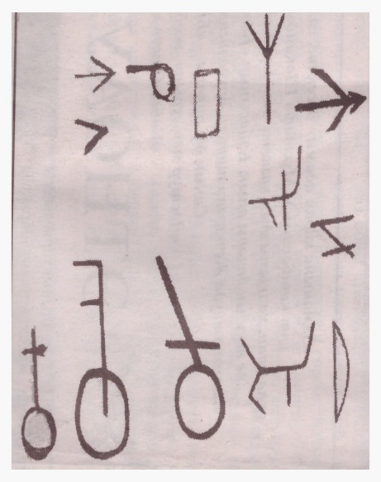
Осылайша бұл деректер Алаша хан кесенесінің жауынгерлер тарапынан ерекше қорғалғандығы жөнінде болжам жасаудың қиындығы жоқ. Яғни бұл зират аяқасты болмасын, қорланбасын деген ниетпен әрі қорғаныс орны болған!
Иә, шешімін қажет ететін жұмбақ көп! Сонымен, Алаша хан мазары Шыңғысханға тиесілі ме, жоқ па?
Сондықтан, халықаралық қоғамдастыққа, әлемнің әйгілі ғалымдарына көпшілікті мазалап жүрген көптеген сауалға жауап беретін уақыт жетті деген үндеумен шығып отырмын!
Осылайша бұл деректер Алаша хан кесененің жауынгерлер тарапынан ерекше қорғалғандығы жөнінде болжам жасауға мүмкіндік береді. Мұндай қорғаныс әрі қамал тәрізді кесенелер дүние жүзінде сирек кездесетінін ескерсек, бәлкім тек ұлы қолбасшыларға арнайы салынса керек.

СӨЗ СОҢЫ
Жоғарыда айтылған мәліметтерді зерделей отырып көптеген сұрақтарға тап боламыз. Ұлытау өңірінде орналасқан АЛАША ХАННЫҢ КЕСЕНЕСІ КІМГЕ ТИЕСІЛІ?
Бұл қасиетті жерде әйгілі Шыңғыс ханның ұлы ЖОШЫНЫҢ, екінші әйелі ҚҰЛАН ХАНЫМНЫҢ, сенімді қызметкері ДОМБАУЫЛДЫҢ, немересі БОЛҒАН ХАНЫМНЫҢ жерленуі кездейсоқ дүние ме?
Қаратал өзенінің оң жағасында орналасқан, ХІІІ ғасырда бой көтерген
АЛАША ХАН ОРДАСЫ Шыңғыс хан империясының орталығы болуы мүмкін бе?Бұл сұрақтарға дүниежүзі болып, жауап табуымыз қажет.
Арыстанбек Мұхамедиұлы,
ҚР Ұлттық музейінің директоры,
Тарих ғылымдарының кандинаты,
Өнертану докторы
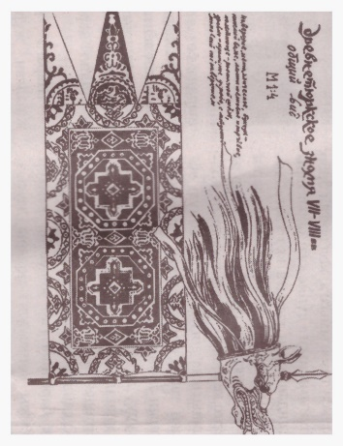
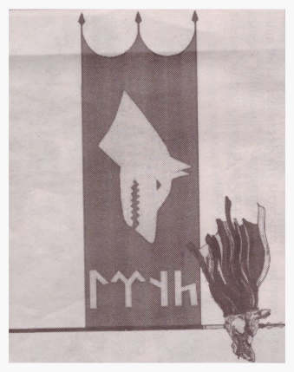
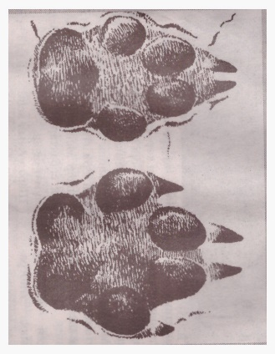

Алаша хан кесенесінің
маңдайшасында бейнеленген Көне түркінің байрағы VII-VIIIғ бөрінің ізі . М.В.Гореликтің реконструкциясы

